FIECON SOLUTIONS
Análisis Preliminar
Versión 1.2

Historia de Revisiones

Fecha | Versión | Descripción | Autor
2013-10-24 | 1.0 | Creación del Documento | Italo Ballón Flores
2013-10-29 | 1.1 | Modificación del Documento | Italo Ballón Flores
2013-11-27 | 1.2 | Mejora de Casos de Uso | Italo Ballón Flores

Tabla de Contenidos

1 Introducción 3
1.1 Propósito 3
1.2 Ámbito 3
1.3 Definiciones, acrónimos y abreviaciones 3
1.4 Referencias 3
1.5 Resumen ejecutivo 3
2 Requerimientos 4
2.1 Casos de uso de la funcionalidad <Nombre de funcionalidad> 4
2.1.1 Actores 4
2.1.2 Casos de uso 4
3 Análisis Preliminar 4
3.1 Modelo de análisis de arquitectura actual 4
3.2 Modelo de análisis de arquitectura propuesta 4
3.3 Diagrama de secuencia de escenario típico para la funcionalidad <Nombre de funcionalidad> 4
3.4 Diagrama de despliegue 4
4 Descripción de la Solución Propuesta 5

Introducción
La realización de esta etapa es fundamental ya que describe los requerimientos funcionales desarrollados en casos de uso los cuales definirán que funciones tiene que realizar el sistema en base a los Procesos de Compras y Producción de la Empresa FIECON E.I.R.L.

El artefacto “Análisis preliminar” permite conocer en una primera instancia los modelos de situación actual y de propuestas de solución, y los distintos diagramas que sirven de base para análisis posteriores en un proyecto.

Propósito
El proposito de este documento es realizar los requerimientos funcionales reflejados en Csos de Uso los cuales sirven de entender perfectamente que es lo que de realizar el Sistema de Información.

Ámbito
En este documento se describe los requerimientos funcionaales los cuales se reflejan y se desarrolan en los casos de uso en el Proyecto de Automatización de los Procesos de Compras y Producción de la Empresa FIECON S.R.L.

Definiciones, acrónimos y abreviaciones
Se plasmarán en el Glosario.

Referencias
Nombre de Archivo de Documento | Título del Documento
FIECON Glosario | Glosario del Sistema
FIECON PLANDSW | Plan de Desarrollo de Software
FIECON ERS | Especificación de Requerimientos de Software

Resumen ejecutivo
En cada apartado de este documento se detallan los puntos de Requerimientos en Casos de Uso ,el Modelo de Arquitectura actual, Modelo de Arquitectura Propuesta, Diagrama de Secuencia, Diagrama de Despliegue y la Descripción de la Solución Propuesta.

Requerimientos

Casos de uso del Proceso de Compras “Realizar Pedido de Material”

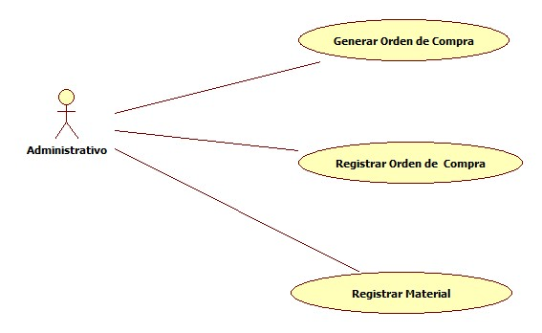

Actores
- Actores en el Proceso de Compras
-Administrativo.- Se encarga de Generar la Orden de Compra, Registrar la Orden de Compra y Registrar los Materiales.

Casos de Uso
- Generar Orden de Compra
-El Sistema permitirá generar un documento para una nueva orden de Compra en el Área de Compras.
- Registrar Orden de Compra
-El Sistema podrá registrar la Orden de Compra que ha sido requerida por el Área de Almacén
- Registrar Material
-El Sistema será capaz de Registrar el material requerido dicho material será registrado en almacén para llevar el control de la adquisición de materiales.

2.2 Casos de uso del Proceso de Producción “Gestionar Proceso de Producción”

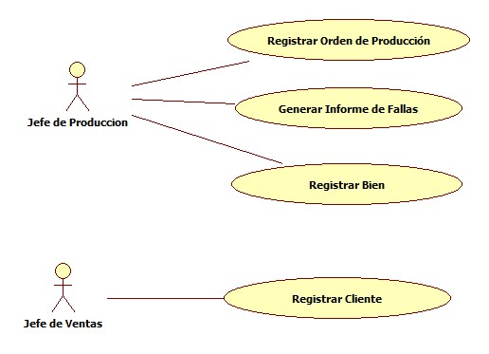

2.2.1 Actores

- Actores en el Proceso de Compras
-Jefe de Producción.- Se encarga de Recibir y Registrar la Orden de Producción la cual permitirá iniciar el Proceso de Producción.
-Jefe de Ventas.- Se encargará de Registrar a un Cliente Potencial o a un Cliente que ya haya recibido de nuestros productos o servicios.

2.2.2 Casos de Uso

- Registrar Orden de Producción
-El Sistema permitirá registrar la nueva Orden de Producción que es enviada del Área de Producción.
-El Sistema podrá generar los informes de fallas en cuando el bien no cumpla con los requerimientos solicitados por el cliente.
-El Sistema permitirá Registrar el bien en el Área de Producción solicitado por el cliente.
-El permitirá registrar al cliente potencial al igual que nuestros clientes que ya hayan adquirido nuestro bien o servicio.

Análisis Preliminar

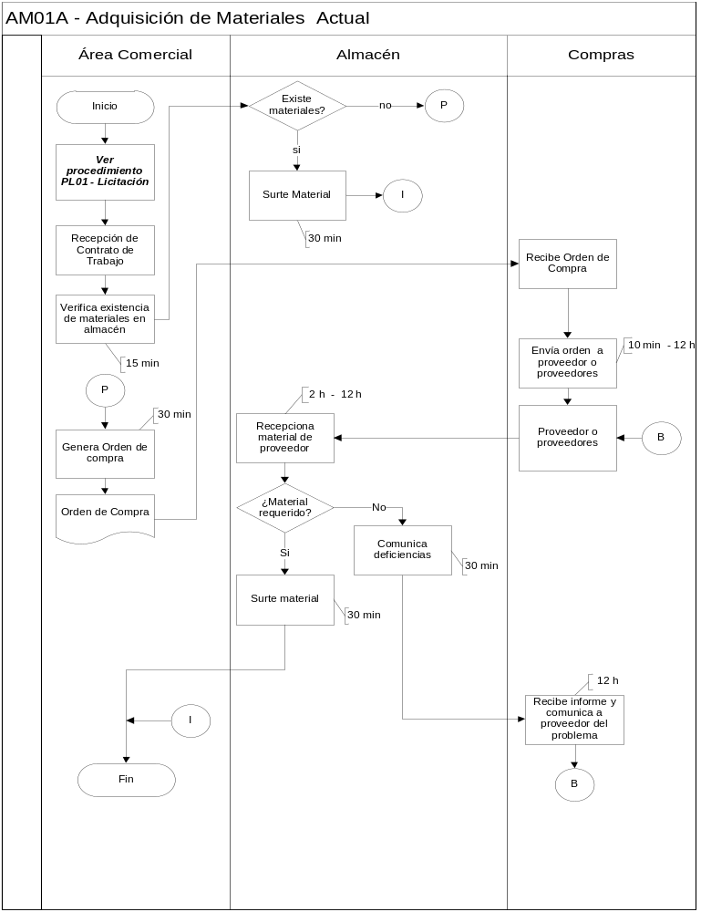Modelo de análisis de arquitectura actual
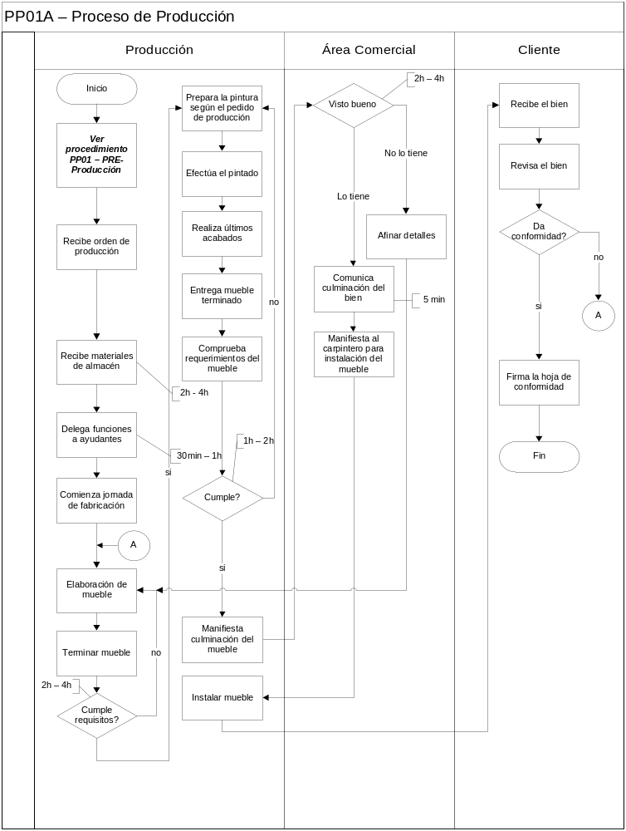

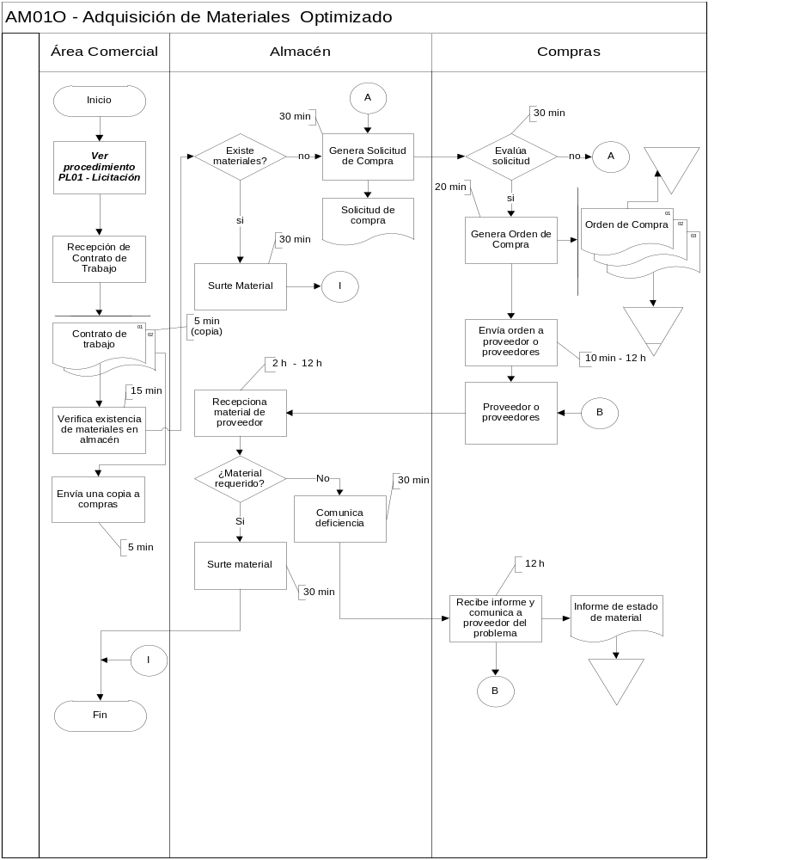Modelo de análisis de arquitectura propuesta

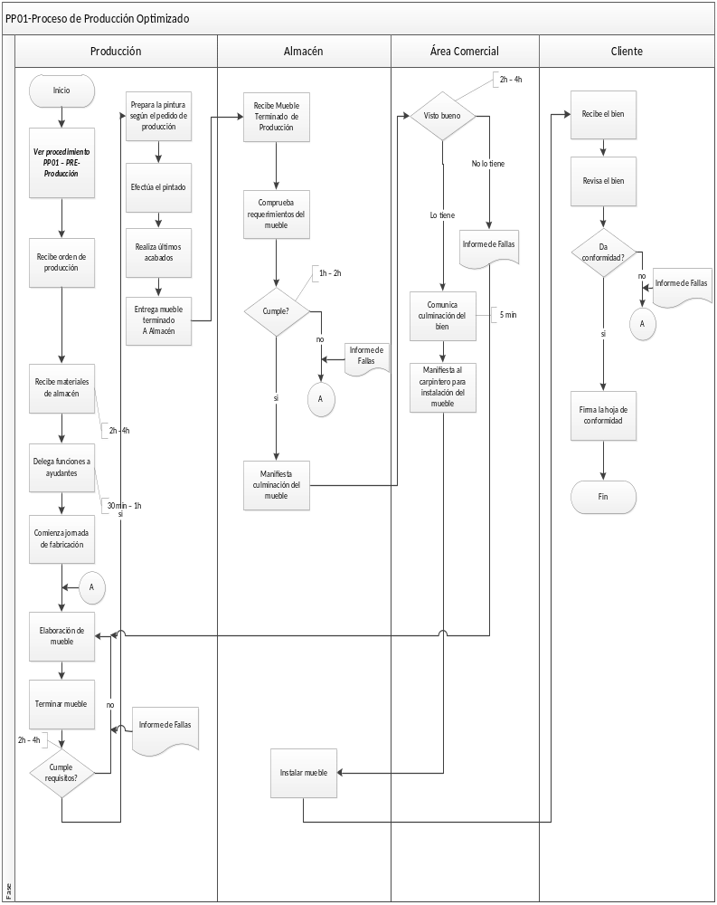

Descripción de la Solución Propuesta

Módulo | Descripción | Solución | Estimación del esfuerzo
Modulo de Compras | Adquisición de Materiales para Producción | Sistema de Gestión de Compras con seguimiento documentado | Alto
Modulo de Producción | Petición de Materiales a Alamcen para la Fabricación de un Bien | Sistema para la Gestión del Proceso de Producción | Alto

